
109學年度班聯會選舉 2020.10.07
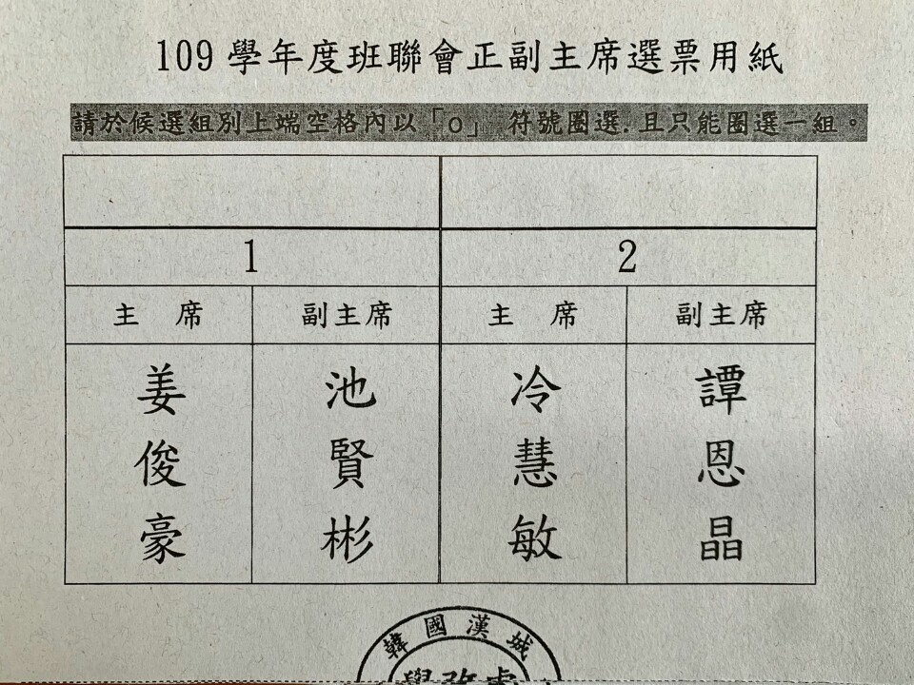
109學年度班聯會選舉 2020.10.07

109學年度班聯會選舉 2020.10.07
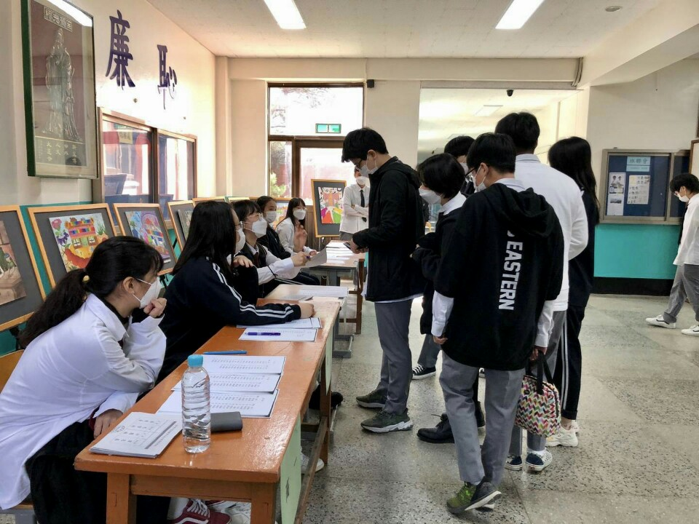
109學年度班聯會選舉 2020.10.07
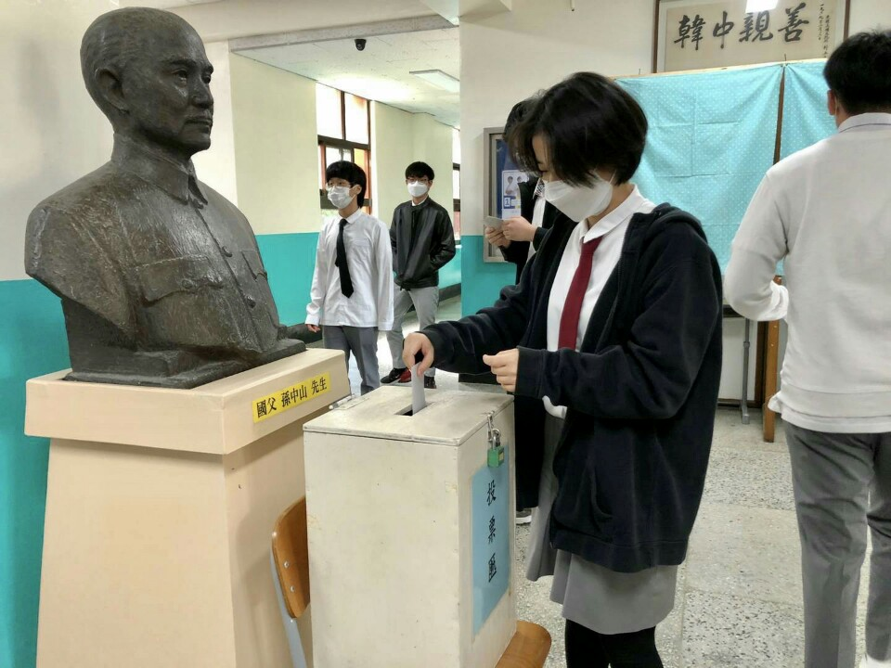
109學年度班聯會選舉 2020.10.07
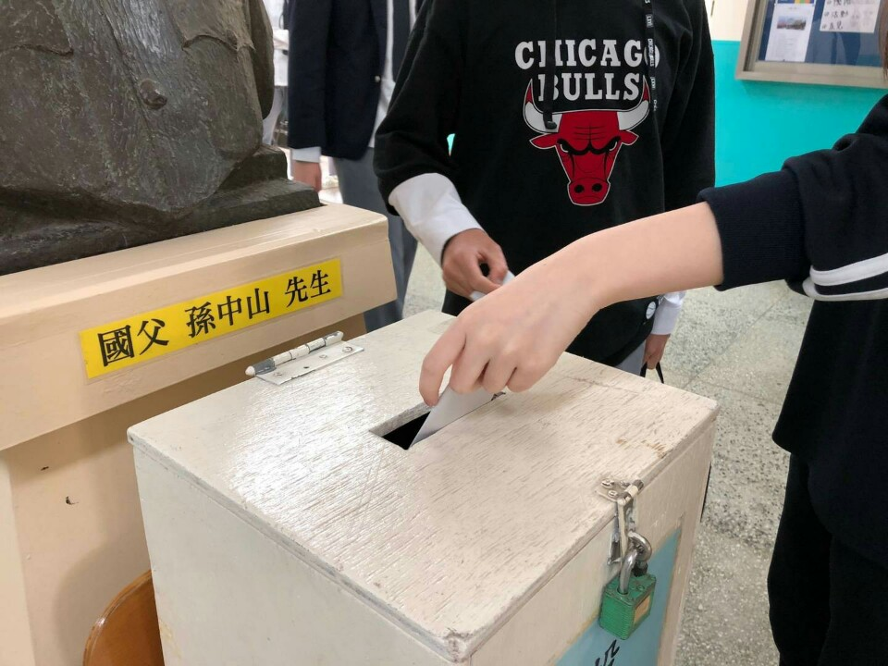
109學年度班聯會選舉 2020.10.07
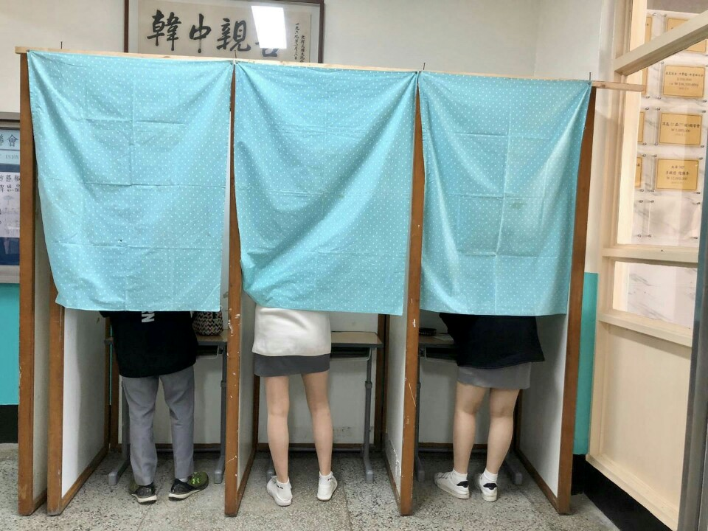
109學年度班聯會選舉 2020.10.07
